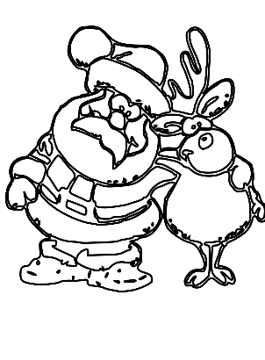

Devoirs:

**Français:** Les Inséparables pp. 84 à 87 *(à remettre vendredi!)*

**Math.:** Les Irréductibles pp. 107, 109 et 116🡺en classe, nous leur ajouterons des décimales

*(à remettre vendredi!)*

90+ Best Winter tattoo images in 2020 | snow flake tattoo, winter tattoo,  snowflakes

Étude:

**français grammaire:** ⚫ homophones: MON – M’ONT – MONT

* les cas particuliers de l’impératif présent, Grammaire de base, p. 145
* accord de TOUT déterminant, agenda p. 32 règles # 68 a)
* règle de coupure de mot «trois consonnes»: agenda p. 33 règle # 86 a) et b)

**mathématiques:**

⚫ calculer quelques pourcentages avant les vacances… ☺

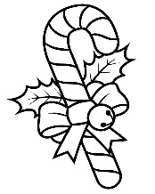



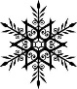

Mot aux élèves et aux parents:

🡺Mardi: nous présentons notre petite pièce aux parents à 16h45. À la fin des classes, les élèves qui ne restent pas au Service de garde doivent retourner à la maison. J’irai les chercher à 16h30 sur la Place de l’Ange-Cornu. Tous les adultes sont priés aussi d’y attendre. Nous irons vous ouvrir la porte sur de Lanaudière à 16h40. Seuls les retardataires pourront passer par le Service de garde (soyons vigilants à ne pas abuser de l’éducatrice de l’accueil qui en a plein les bras 😊 ).

🡺Il manque plusieurs petits cadeaux pour notre échange. N’oubliez pas de me prévenir quand vous le déposez au pied du sapin.

🡺**Jeudi, le concert est à 14h15 et sera suivi d’un chocolat chaud sur la cour d’école.**

🡺Soyez généreux en envois postaux via Poste-Bruchési!

🡺Vendredi, avant de quitter l’école, videz bien vos casiers. Nous ferons un beau ménage de pupitre et nous corrigerons les devoirs afin que vous puissiez partir avec un sac léger!

🡺 **Tout en rêvant de 2025, profitez de ces vacances bien méritées. Rendez service à vos familles, jouez dehors tous les jours, vivez une sortie culturelle, dansez, lisez, découvrez un balado scientifique destiné aux jeunes ou un vieux classique du cinéma, écoutez une nouvelle musique, restez vigilants dans vos jeux en ligne et les médias sociaux, perdez votre temps, dessinez, chamaillez-vous, jouez au Lego, riez et dites souvent «merci la vie»! ☺**



90+ Best Winter tattoo images in 2020 | snow flake tattoo, winter tattoo,  snowflakes



Au jour le jour:

|  |  |
| --- | --- |
| **lundi:** FIN DE LA COMPÉTITION D’ÉQUIPES  90+ Best Winter tattoo images in 2020 | snow flake tattoo, winter tattoo,  snowflakes9h25 anglais  13h10 on enchaîne la pièce sans costume  15h00 bibliothèque des vacances (?)  **mardi:**  8h30 on enchaîne la pièce avec costumes  1ère représentation à 9h00 2e à 9h45  3e à 11h05 *Midi: dîner récompense de Clovis*  4e à 13h20 14h25 éducation physique  16h45 représentation aux parents  **mercredi:** 11h15 répétition au gym  11h45 répétition avec duo d’animateurs  14h50 soccer parascolaire | **jeudi:** 8h30 répétition à l’église  *dépôt Caisse Scolaire (le faire avant 13h)*  13h10 musique  14h15 concert suivi d’un chocolat chaud  **vendredi:** distribution de la Poste-Bruchési  AM mini contrôle de leçons et cours d’anglais  10h15 trois ateliers de Noël  14h35 FOIRE AUX TALENTS! 😊  **mardi 31 décembre: joyeux anniversaire Clovis**  **lundi 6 janvier 2025:** journée pédagogique  **mardi 7 janvier: retour en classe**  Note: Ce n’est qu’en janvier que vous apporterez à la maison le contrôle de leçons de vendredi dernier. |

90+ Best Winter tattoo images in 2020 | snow flake tattoo, winter tattoo,  snowflakes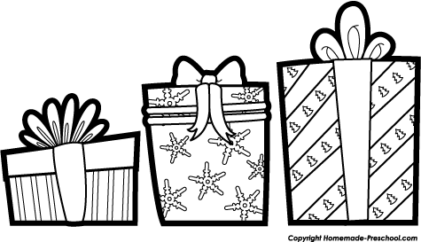

90+ Best Winter tattoo images in 2020 | snow flake tattoo, winter tattoo,  snowflakes



86